

III JORNADAS DE ACCESIBILIDAD
EN LA
RED NATURAL DE ARAGON

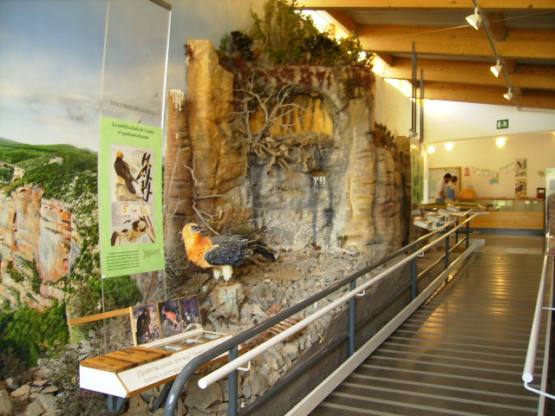



III JORNADAS DE ACCESIBILIDAD EN LA RED NATURAL DE ARAGON

Fecha: 28-11-08

Lugar: Centro de Interpretación de Bierge.

10:00 Recepción de participantes.

10:15 Apertura de la jornada a cargo de:

Ilma. Sra. Dª Anabel Lasheras (Directora General de Desarrollo Sostenible y Biodiversidad del Gobierno de Aragón)

10:30 Ponencia a cargo de Dña.Teresa Perales
Mi vida sobre ruedas

11:00 Descanso – café -

11:30 Ponencia a cargo de D. Miguel Angel García Oca (Presidente de PREDIF)
El usuario con discapacidad y sus familias.

12:15 Mesa redonda: Experiencias en accesibilidad.
Moderador: Javier García Antón (Subdirector Diario Alto Aragón)

Plan accesibilidad Ayuntamiento Alcalá de Henares
Cadena Hoteles Confortel – Corporación empresarial ONCE -
C.E.A.P.A.T. (Centro Estatal de Autonomía Personal y Ayudas Técnicas – Imserso -)
C.A.M.P.O Centro de Actividades de Montaña para el Ocio
Hotel Sauces – Zaragoza -

13:30 Mesa redonda “La importancia del sector empresarial”
Moderador: Javier García Antón (Subdirector Diario Alto Aragón)

Manuel Rodriguez Chesa (Pte Cámara Comercio de Huesca)
José Luis López (Pte CEOS-CEPYME)
Juan Ignacio Pérez (Pte Asociación Hosteleria de Huesca)
Francisco Ratia (Pte de CADIS)
Francisco Barreña (Pte Cruz Roja Huesca)

14:30 Comida

17:00 “Buenas prácticas en la gestión de Parques Naturales”
Moderador – Javier García Antón – (Subdirector Diario Alto Aragón)

Junta de Castilla – León (programa de mejora de la accesibilidad)
Juan del Nido (Jefe de sección Uso Público)
Marta López Abril (resp. Medioambiente Gredos – San Diego)

Junta de Andalucía (Naturaleza para todos)
José Ramón Pardo (Jefe de equipamiento y Uso Público)

Parc National des Pyrénées (programa de accesibilidad e inserción)
Chantal Verdier (Consejera Técnica de discapacidad e inserción)

Aragón (Plan Integral de Accesibilidad en la Red Natural)
Alberto Fernandez Arias (Director del Parque Nacional de Ordesa Y Monte Perdido / Jefe de Servicio de la Red Natural de Aragón)

18:30 Firma documento de adhesión a la accesibilidad en la Red Natural de Aragón:

D. José Luís López (Pte. CEOS- CEPYME - Huesca)
D. Manuel Rodriguez Chesa (Pte CAMARA DE COMERCIO - Huesca)

19:00 Clausura a cargo de

Secretario general técnico del Departamento de Medio Ambiente, Roque Vicente.

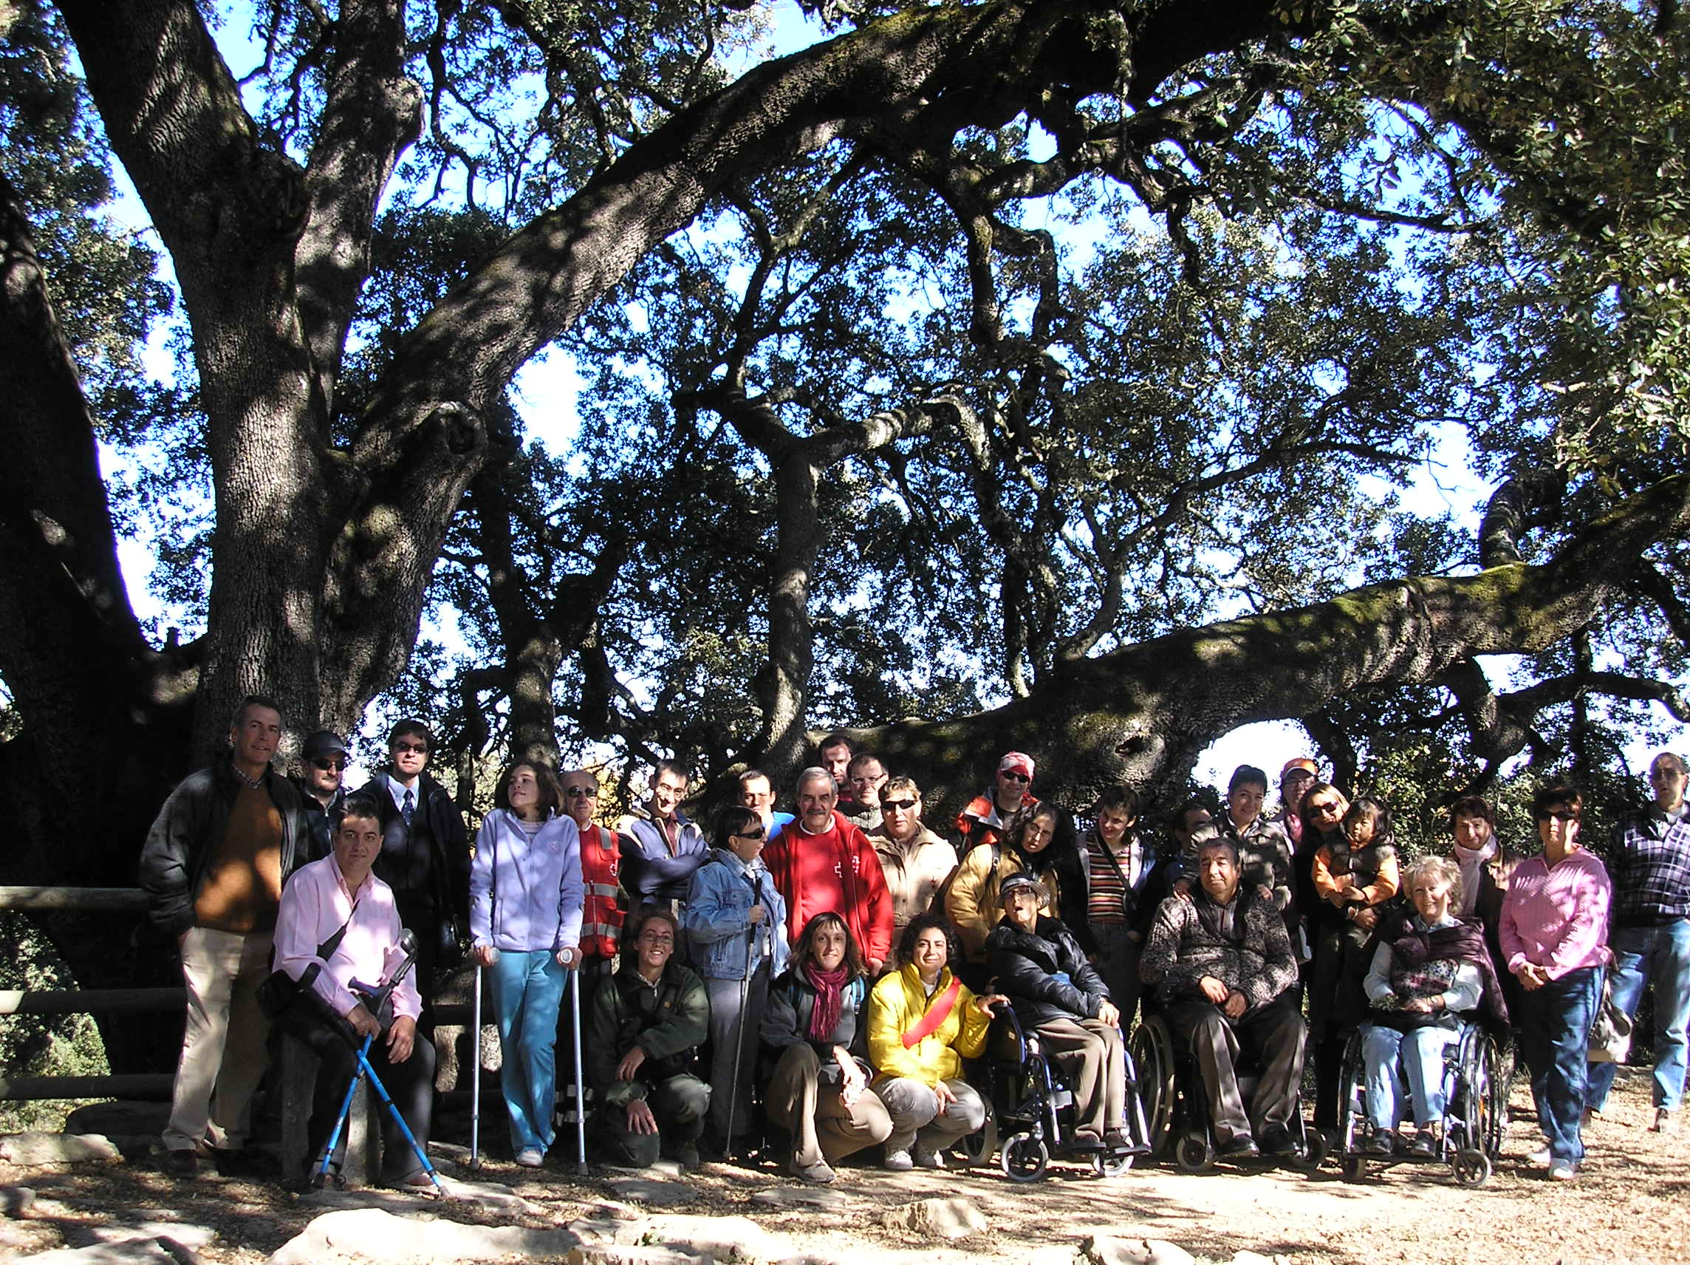

INFORMACIÓN Y RESERVAS:

Oficina de Desarrollo Socioeconómico
Parque Natural Sierra y Cañones de Guara
Centro de Interpretación de Bierge
Ctra. Rodellar s/n
Tlf: 974-343430
Movil: 609705557
desarrolloguara@sodemasa.com

